班级作业列表：
第8章 异常处理
3、编写一个方法，比较两个字符串。假如其中一个字符串为空，会产生NullPointerException异常，在方法声明中通告该异常，并在适当时候触发异常，然后编写一个程序捕获该异常。 [必作题]

第1章 工具类
1.【Object对象】 编写一个商品类Item，包含商品名itemName和价格price。创建商品对象，判断两个同名商品对象是否相同；判断两个同名同价格商品对象是否相同。【必做题】

2、【包装类】编写一个程序，实现从命令行参数输入两个字符串类型的数值，并计算输出两个数值的和。 [必做题]

3、【字符串】编写一个程序，实现从命令行参数输入一字符串，统计该字符串中字符“e”出现的次数。（识点：String中常用的方法） [必做题]

4.【字符串】输入一个手机号码，将中间四位使用星号替代。【必做题】
例如：
输入：13312349876
输出：133****9876

5、【字符串】解析一个邮箱地址是否合法，如果合法则打印出用户名部分和该邮箱所属的网站域名，如果邮箱地址不合法则显示不合法的原因 [必做题]
5.1 提示：邮箱地址不合法的因素：
5.1.1邮箱地址中不包含@或.
5.1.2邮箱地址中含有多了@或.
5.1.3邮箱地址中.出现在@的前面
5.1.4用户名里有其他字符
5.2实现步骤：
5.2.1创建一个类，类名：mailtest
类图如下：

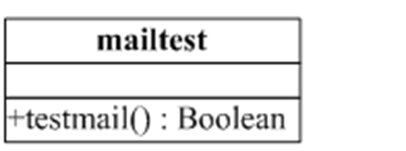

6、分别在控制台输入字符串和子字符串，并计算字符串中子字符串出现的次数。 [选做题]

7、有一个字符串，其中包含中文字符、英文字符和数字字符，请统计和打印出各个字符的个数。 [选做题]

8、有一种数叫回文数，正读和反读都一样，如12321便是一个回文数。编写一个程序，从命令行得到一个整数，判断该数是不是回文数。 [选做题]
---------------------------------------------------------------------------------------------------
学生完成情况：

负责老师签名：

